СПРАВКА |  | 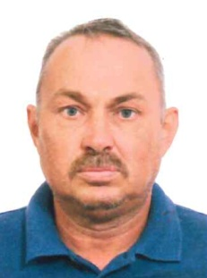

ЗАРУБИН ВАЛЕНТИН ГЕОРГИЕВИЧ

Временно не работает
Дата рождения: | 22.09.1966
Место рождения: | с.Старые Шарашли ,Бакалинского района Респ. Башкортостан
Национальность | татарин
Образование: | Средне-профессиональное,  1984 г., Бакалинское СПТУ № 2,  специальность: водитель
Ученая степень (звание) | не имеет
Является ли депутатом выборных органов власти: | Депутат Совета сельского поселения Старошарашлинский сельсовет муниципального района Бакалинский район Республики Башкортостан
Партийная принадлежность: | беспартийный
Государственные награды: | не имеет
Семейное положение: | холост

